

PROCEDURE D’INSCRIPTION AU DISPOSITIF
MEMOIRE ET CITOYENNETE
(Mode Opératoire)

Un portail des lycées est mis à votre disposition afin de dématérialiser vos demandes de financement et vos candidatures. L’applicatif « VILADEDUC » est essentiellement dédié au dépôt des projets éducatifs.

1. Identification sur « le Portail des lycées »

L’applicatif « Viladeduc » vous permet d’accéder à ces différents dispositifs et de vous y positionner :

https://monlycee.maregionsud.fr
(Onglet « Applications » - « dispositif VILADEDUC »)

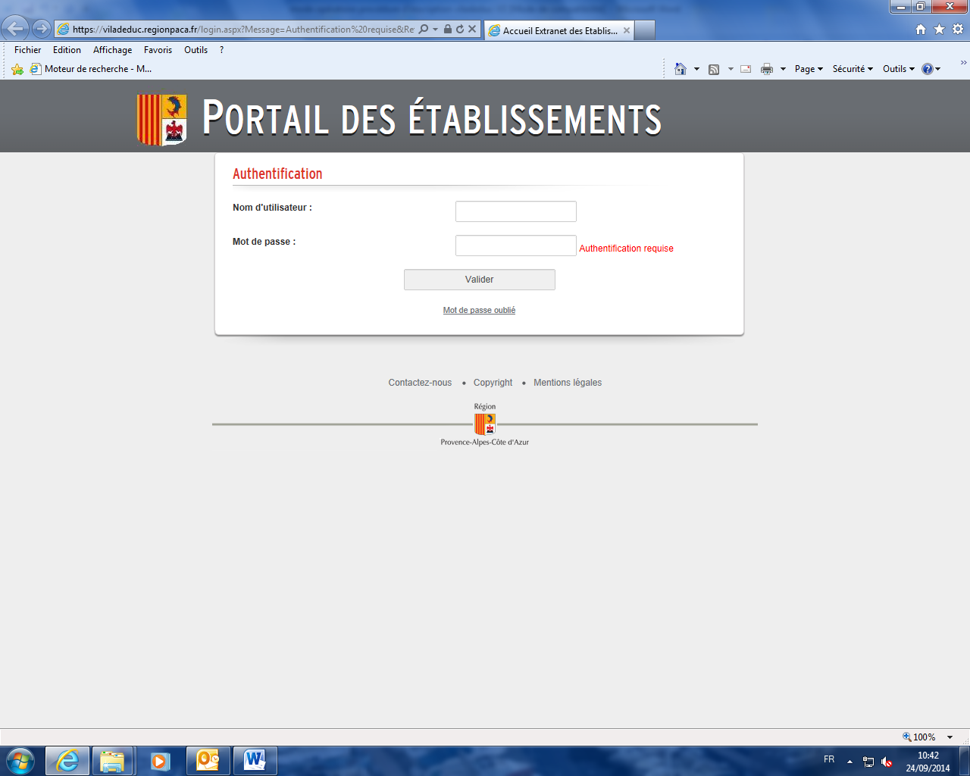

a)Le Chef d’établissement ou le Directeur

Afin de s’identifier, les Chefs d’établissement et les Directeurs ont un nom d’utilisateur qui se décline par : OWS$.....PROV….. ; Il permet la saisie des projets mais surtout la clôture des dispositifs.
C’est cette clôture qui validera vos demandes et les fera remonter au Service pour instruction.

b) Les équipes éducatives

A partir de ses identifiants, le Chef d’établissement ou le Directeur a la possibilité de créer des identifiants personnalisés aux référents des projets en utilisant l’onglet « Liste Equipe Educative ».
Ces identifiants permettent la saisie des projets uniquement et doivent être conservés.

IMPORTANT : Afin d'accompagner les chefs d'établissements et les professeurs dans leur démarche pour le dispositif Mémoire et Citoyenneté, il est nécessaire de transmettre un mel au Service Patrimoine Traditions et Inventaire de la Région Sud l'informant de votre intention d'inscription à cet appel à projet. Mel à adresser pour suivi à : memoirecitoyennete@maregionsud.fr
Ce mel ne constitue pas une validation de votre inscription qui sera effective uniquement lorsque le chef d'établissement l'aura validée et clôturée."

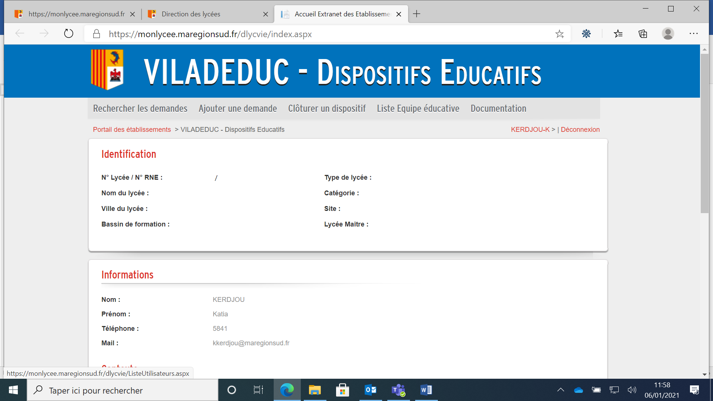

c) Les Partenaires Institutionnels (Rectorats, ARDIR, DRAAF, etc. )

Cet accès vous permettra d’émettre un avis sur les différents projets déposés par les lycées du territoire régional.
Sur l’interface, ci-dessous, vous pouvez émettre votre avis en cliquant sur la boule orange.

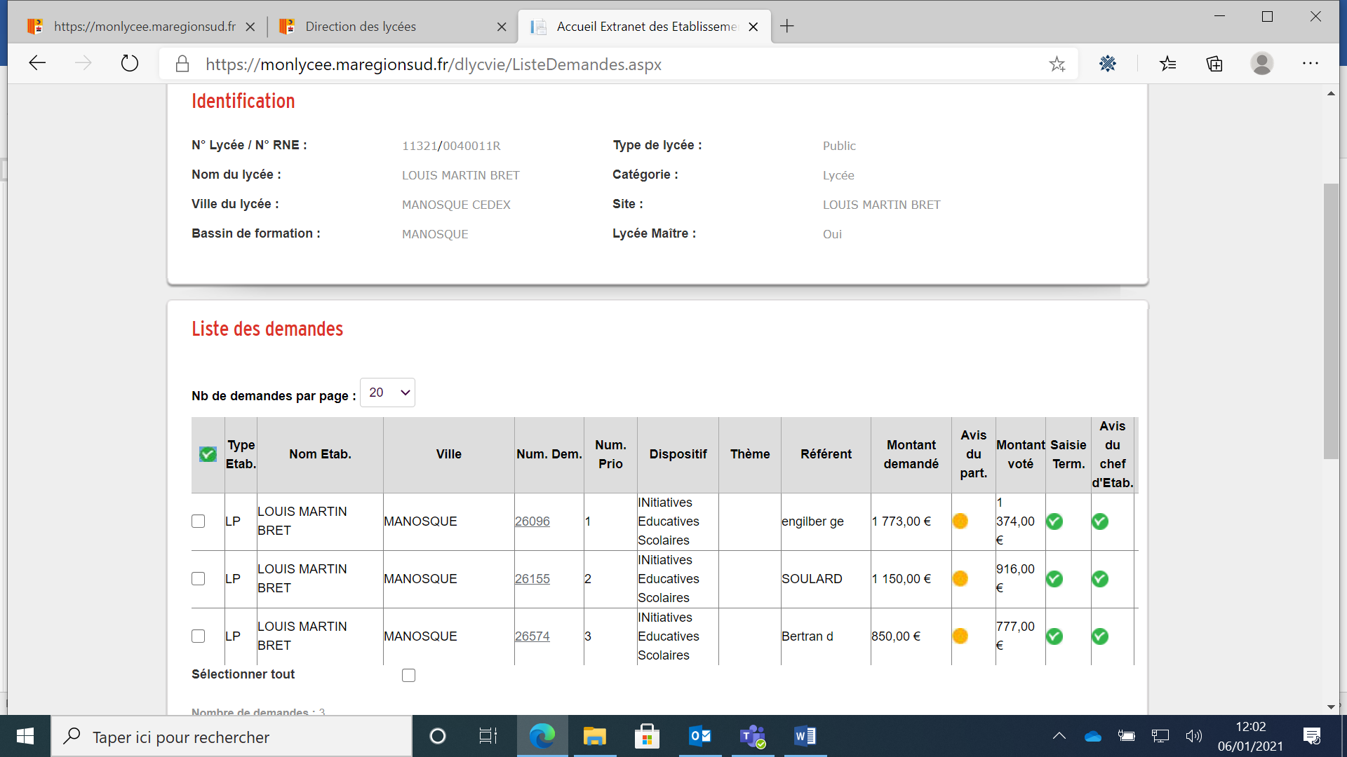
Cliquez sur la boule orange pour donner un avis positif. La boule apparait en vert.

L’onglet « édition des demandes » permet d’extraire une fiche synthétique du projet.

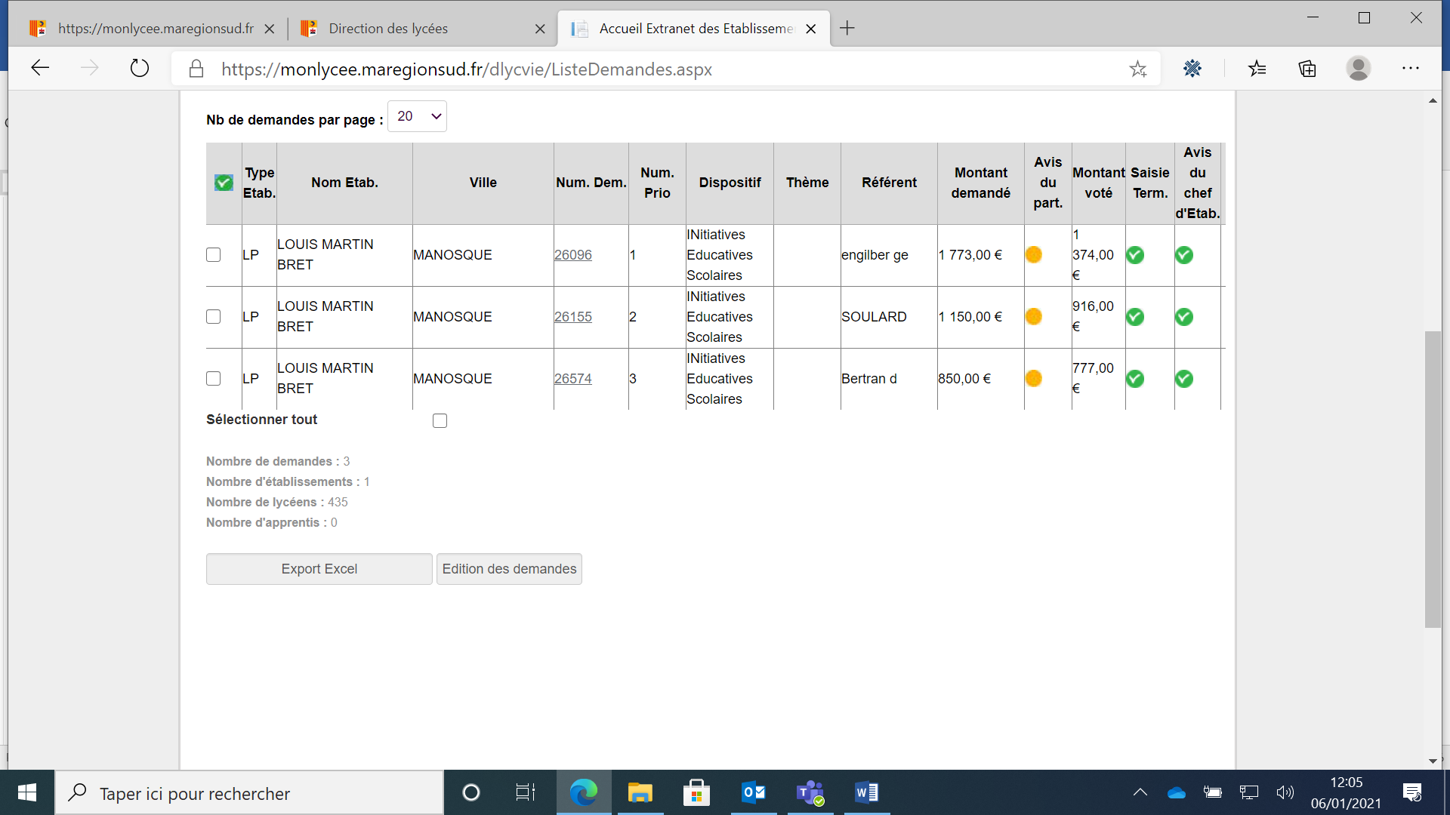
Fiches – Projet = Edition des demandes.

2. Inscription dans le dispositif éducatif

Vous choisissez un contexte « Année scolaire » et cliquez sur « Sélectionner ».

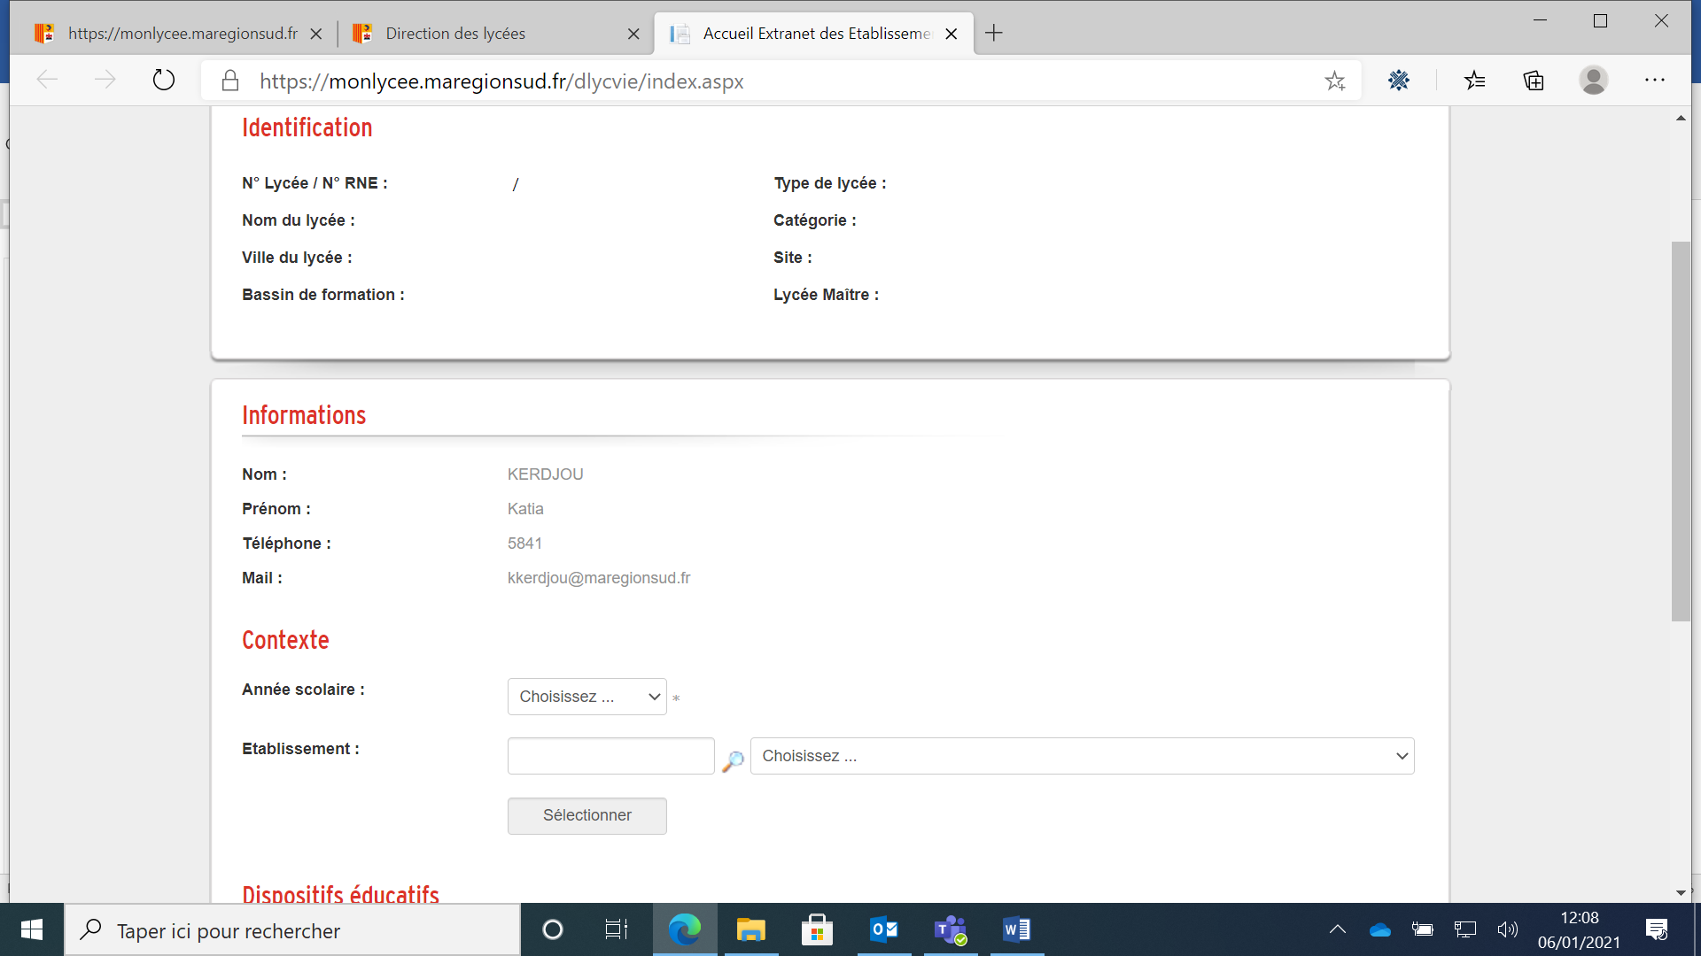

La liste des dispositifs s’affiche avec leur statut : « ouvert » ou « fermé ».

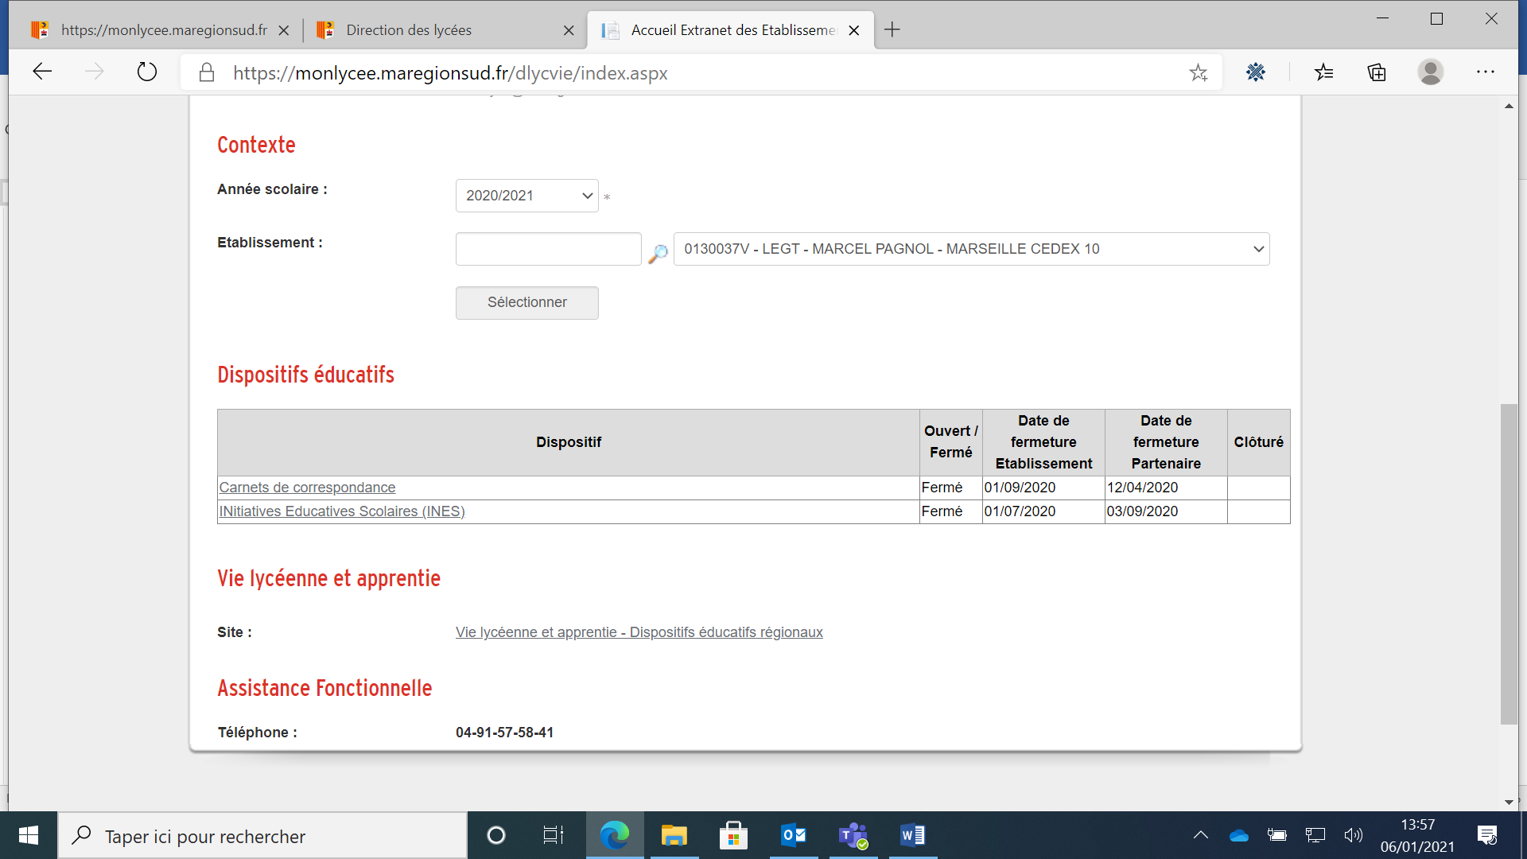

- Choix du dispositif

L’onglet « Ajouter une demande » vous ouvre trois champs obligatoires à renseigner.

Vous choisissez dans le menu déroulant :
- le dispositif
- l’année de participation au dispositif,
- et cliquez sur « suivant ».

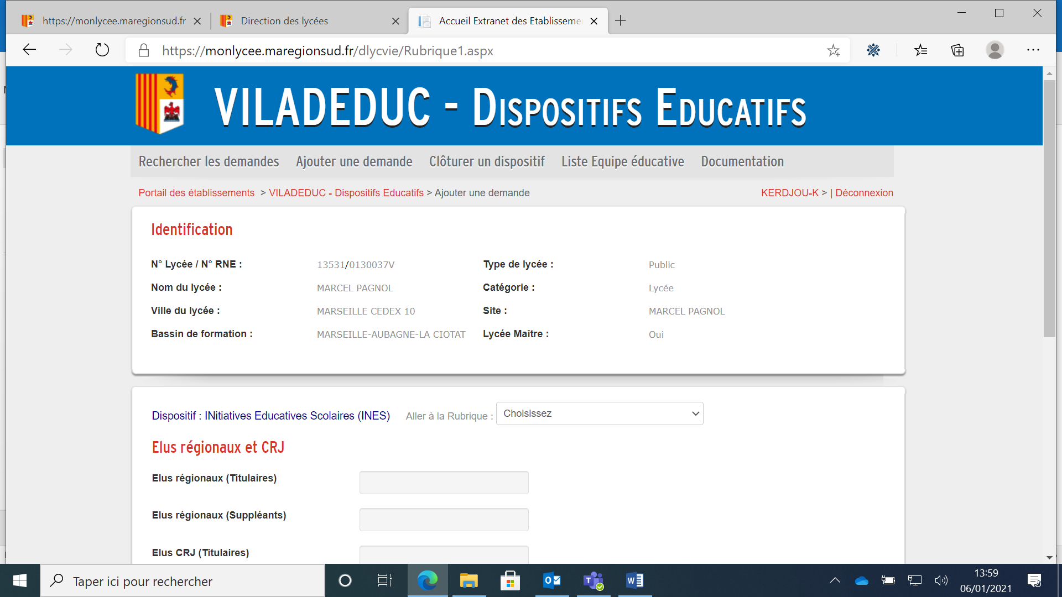

NB : seuls les dispositifs ouverts apparaissent.

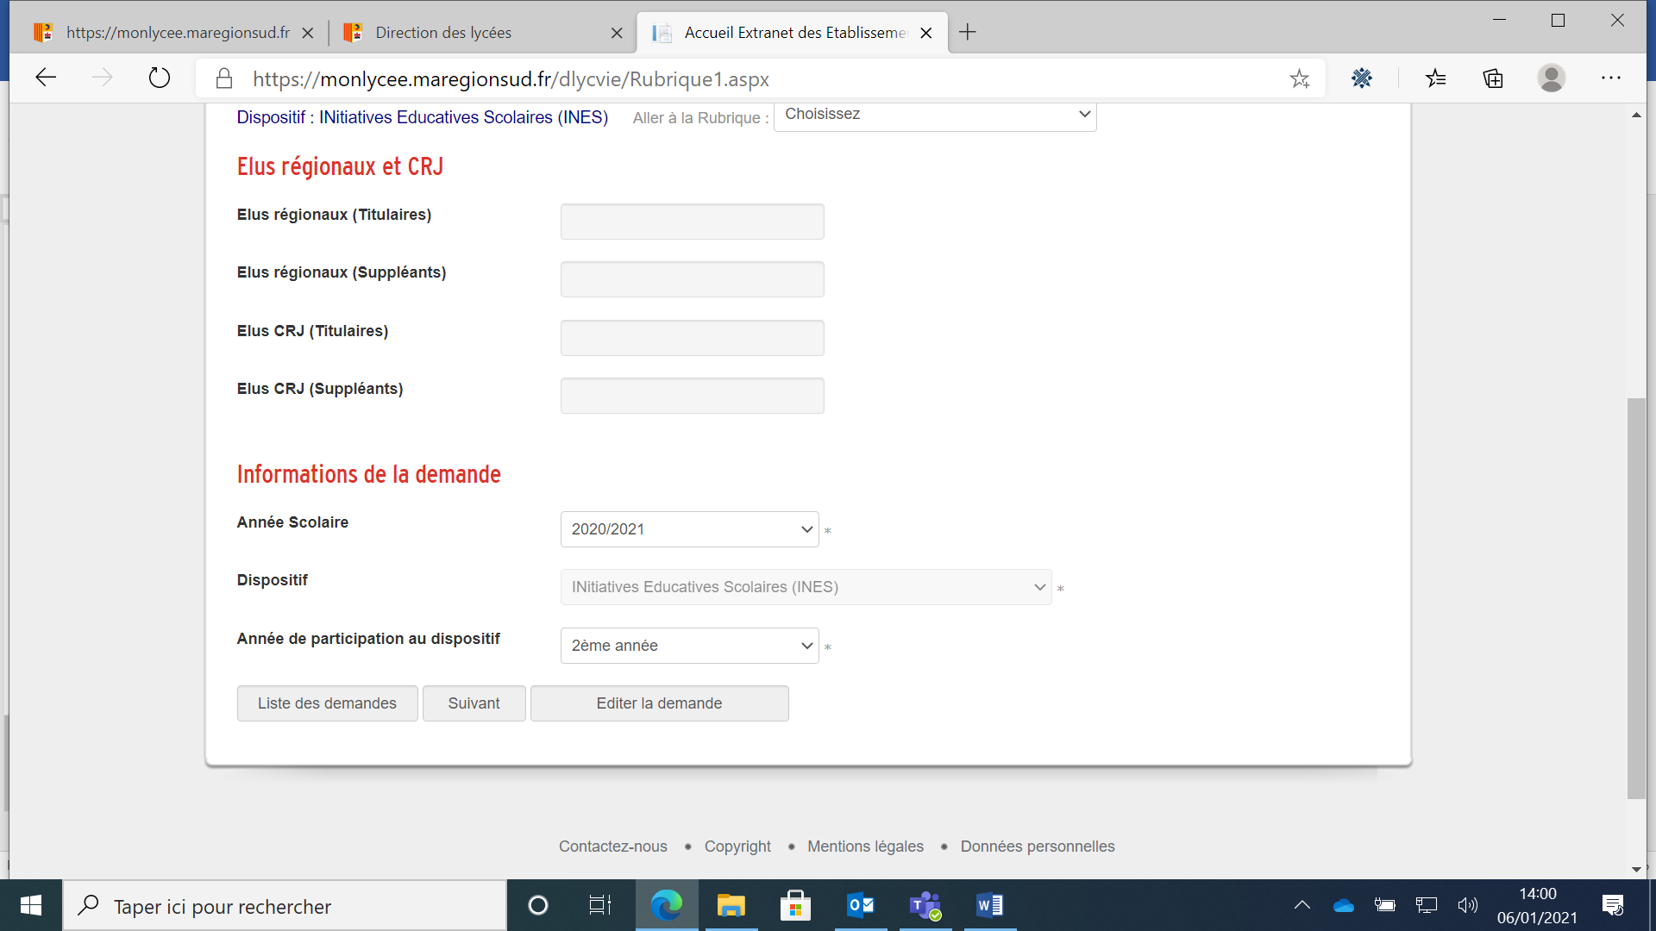
Si les champs, comportant une étoile grise (*), ne sont pas renseignés, vous ne pourrez pas passer à l’écran suivant.

- Equipe éducative et autres interlocuteurs

Cet écran nous permet d’identifier les coordonnées des personnes référentes du projet.
Ces coordonnées seront utilisées pour l’instruction de vos demandes.

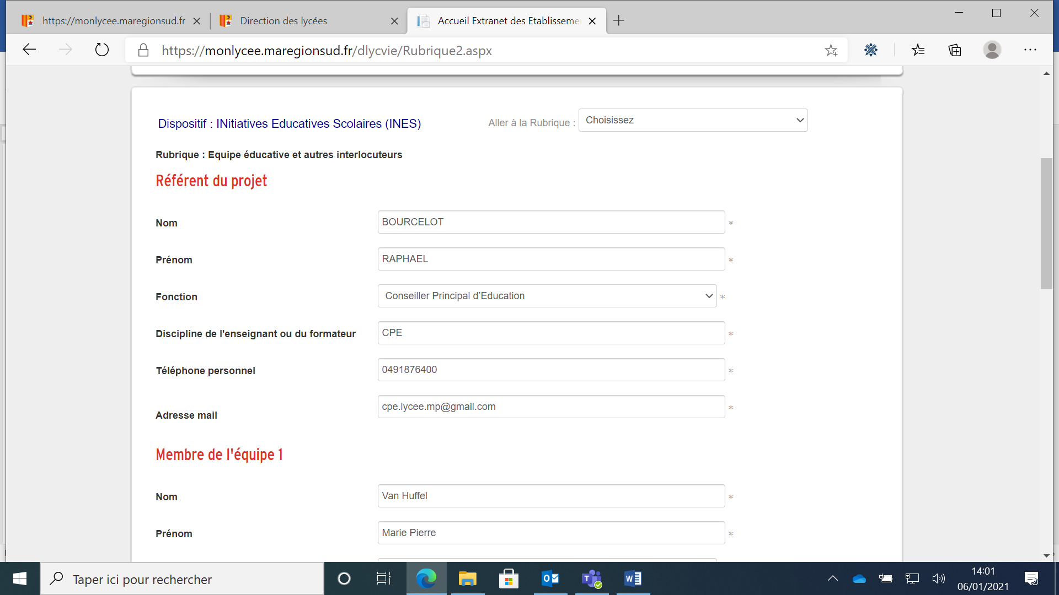
Si les champs, comportant une étoile grise (*), ne sont pas renseignés, vous ne pourrez pas passer à l’écran suivant.

- Présentation du projet

Cette page est ventilée en 3 parties :
- Objectifs pédagogiques,
- Descriptif du projet,
- Pratiques attendues et production des jeunes.

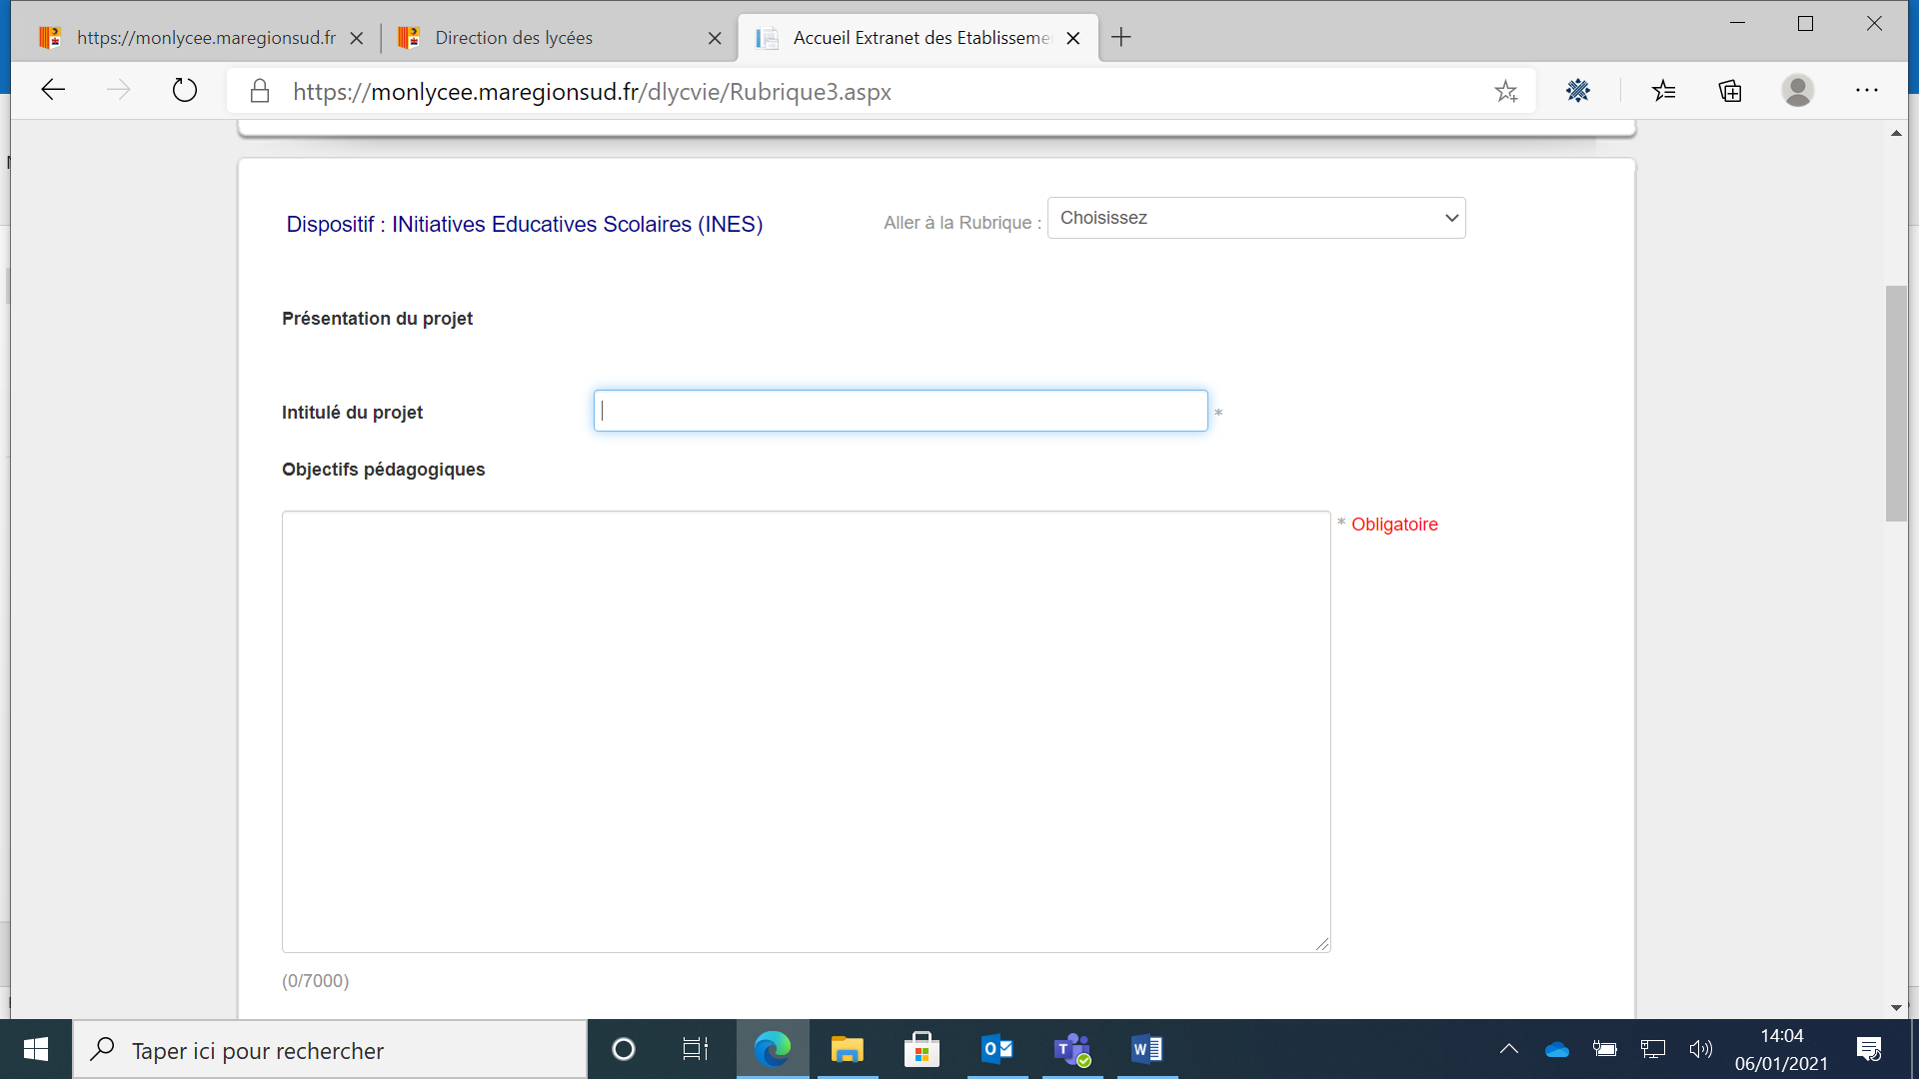
Renseigner chaque champ et cliquer sur « Suivant ».

- Les jeunes bénéficiaires

Cette rubrique permet d’identifier le nombre de jeunes concernés par le dispositif.
Compléter, puis cliquer sur « Suivant » pour passer à l’écran suivant.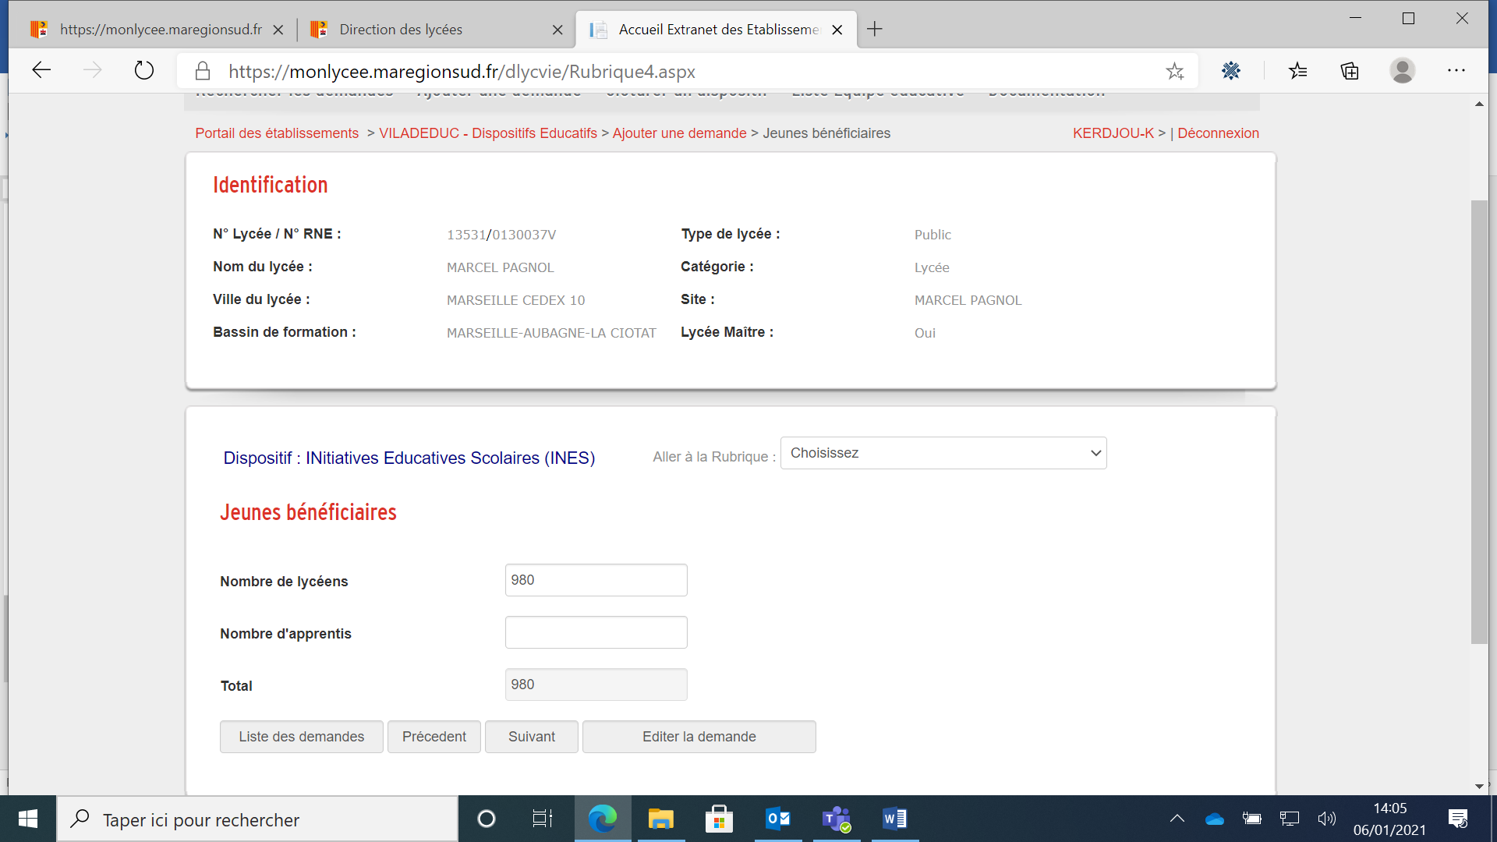
5- Détail des Jeunes Bénéficiaires

Cette page a pour but d’identifier le public visé par l’action (classe, série, option, spécialité).
NB : Pensez à valider votre ligne saisie en cliquant sur le bouton vert.
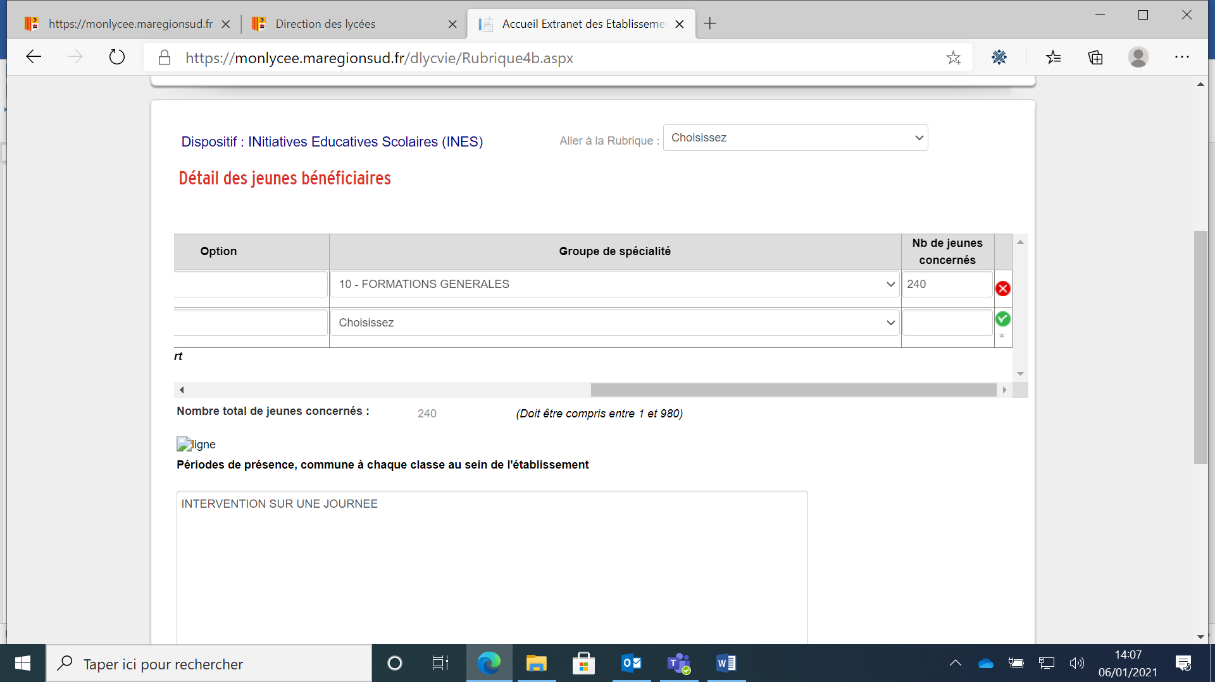

6- Tiers associés

Cette rubrique permet d’identifier les différents acteurs du projet (partenaire, intervenant, tuteur, fournisseur, …) extérieurs à l‘établissement.
Tous les champs sont obligatoires.
Cliquez sur le bouton vert pour valider ou pour ajouter les coordonnées du tiers suivant.

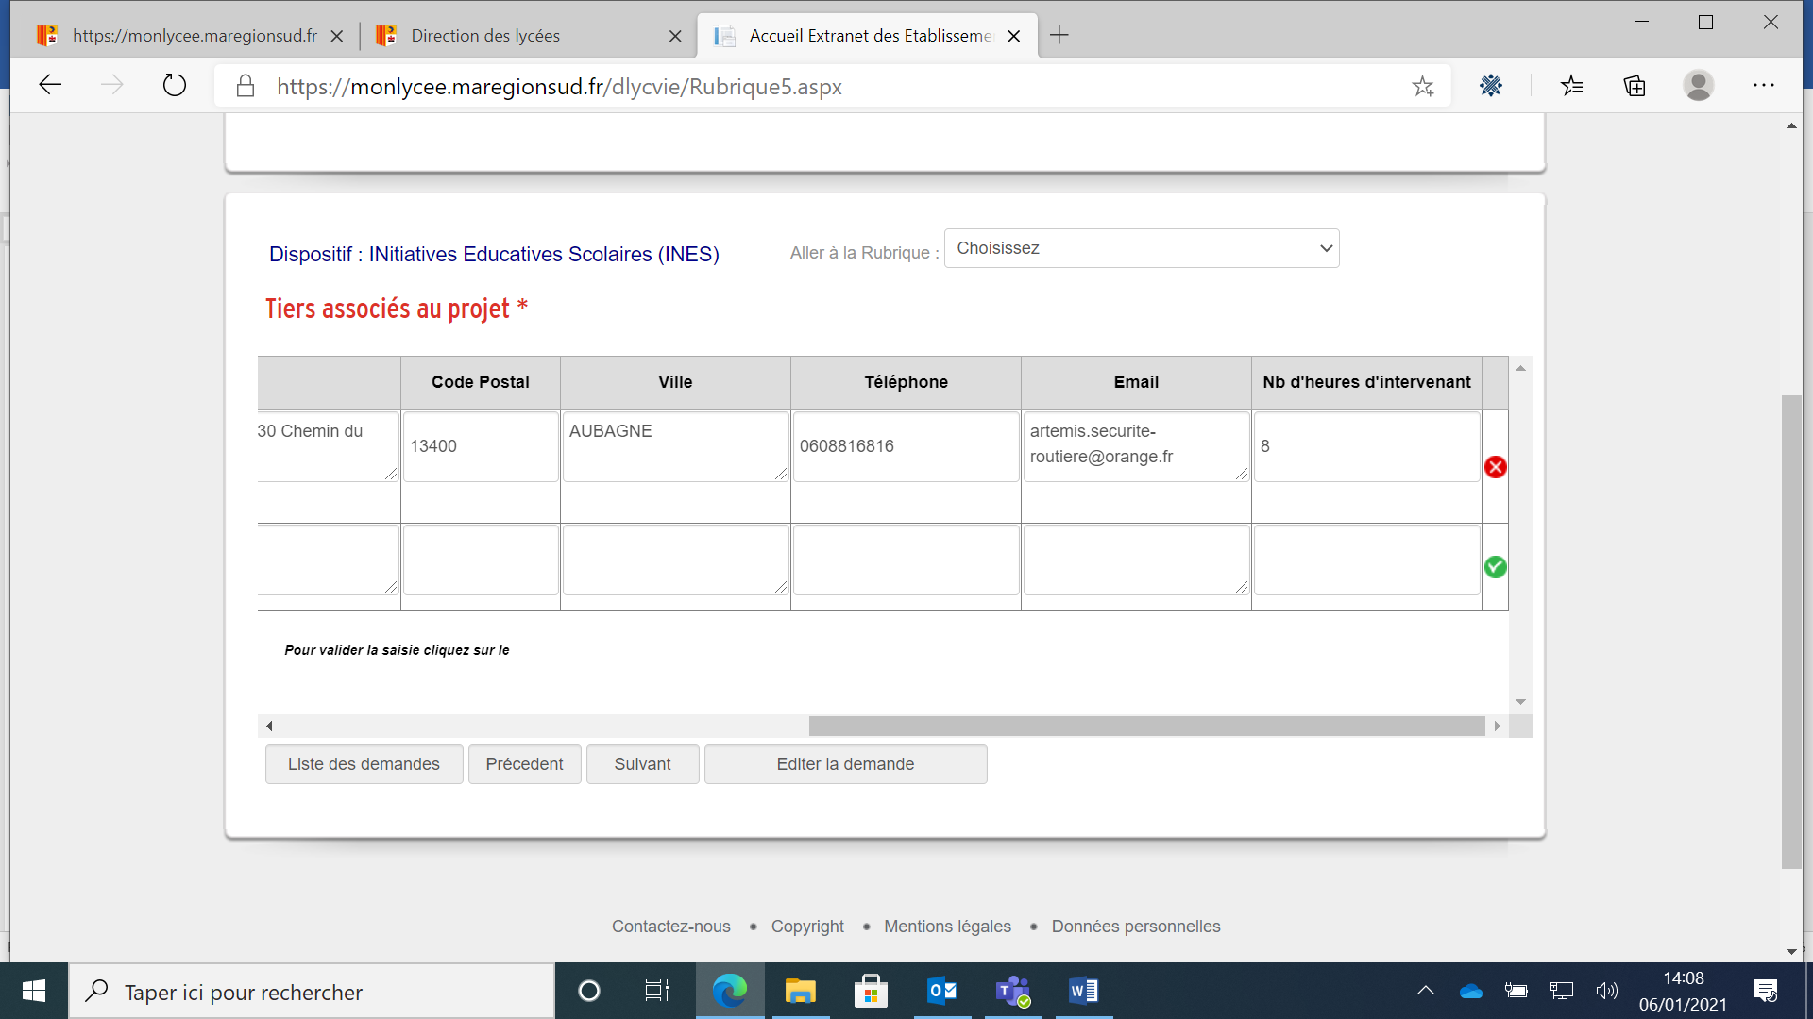

NB : Merci d’indiquer le N° d’agrément de la structure à côté de son nom.

7- Avis des instances.

Cette page est dédiée aux différents organes délibérants de votre établissement.
Merci de renseigner les dates de tenue si elles vous sont connues.

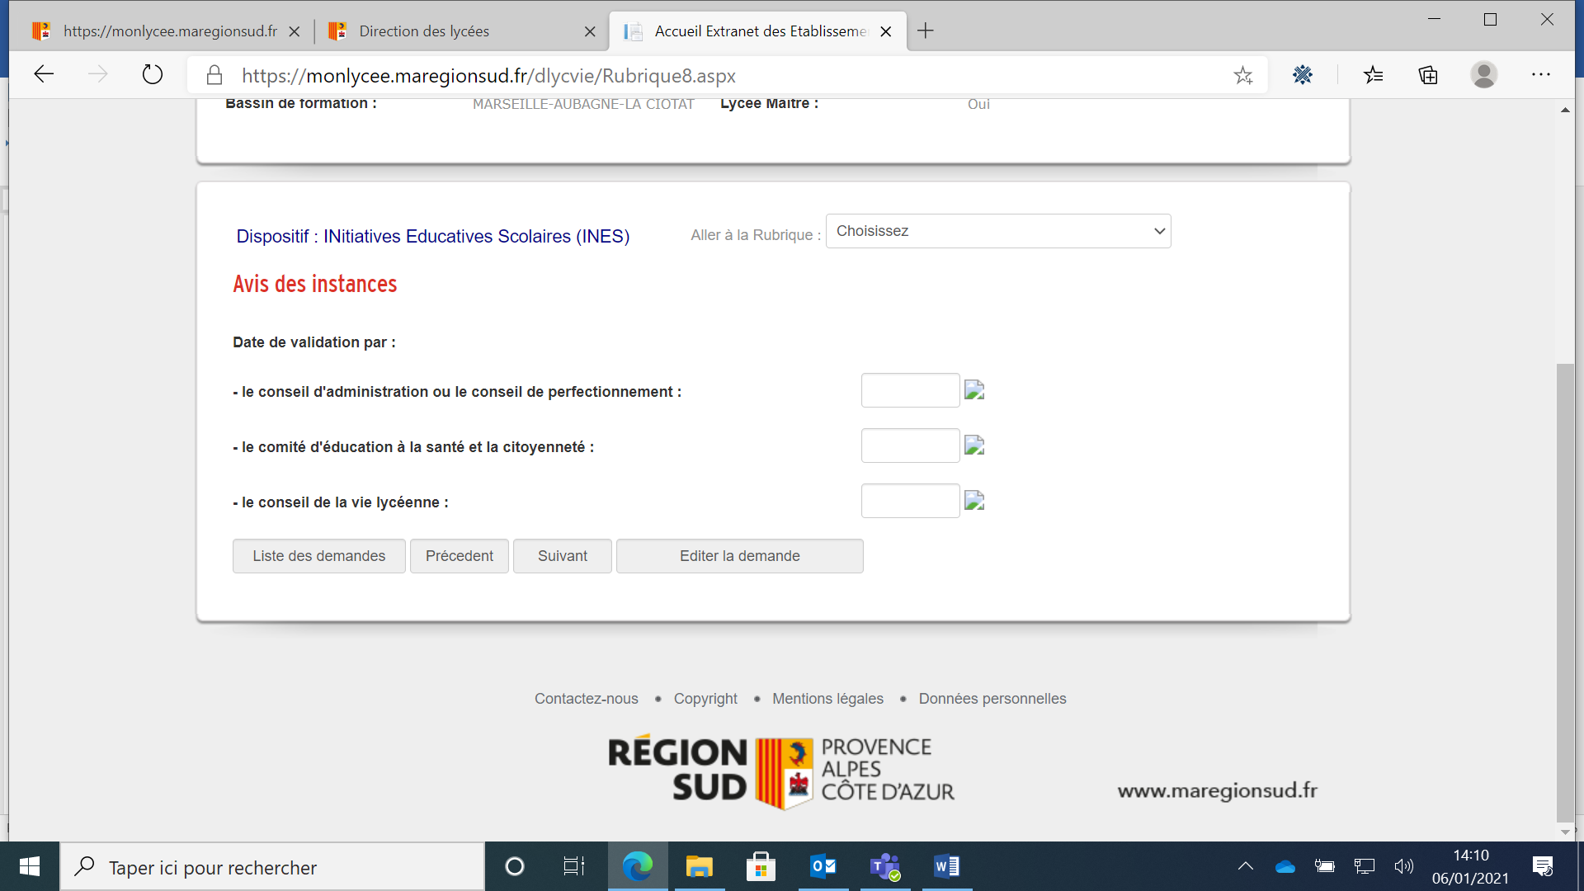

8- Avis du Chef d’Etablissement ou du Directeur

Cette dernière page est dédiée à la validation du projet par le chef d’établissement ou le Directeur.

En cliquant « Favorable », il valide le projet saisi par son équipe éducative.

Comme il est indiqué « n’oubliez pas de CLOTURER » le dispositif une fois toutes les demandes saisies. Sans clôture les projets ne remonteront pas sur nos bases et ne pourront être instruits par le Service Patrimoine, Traditions et Inventaire/Direction de la Culture.

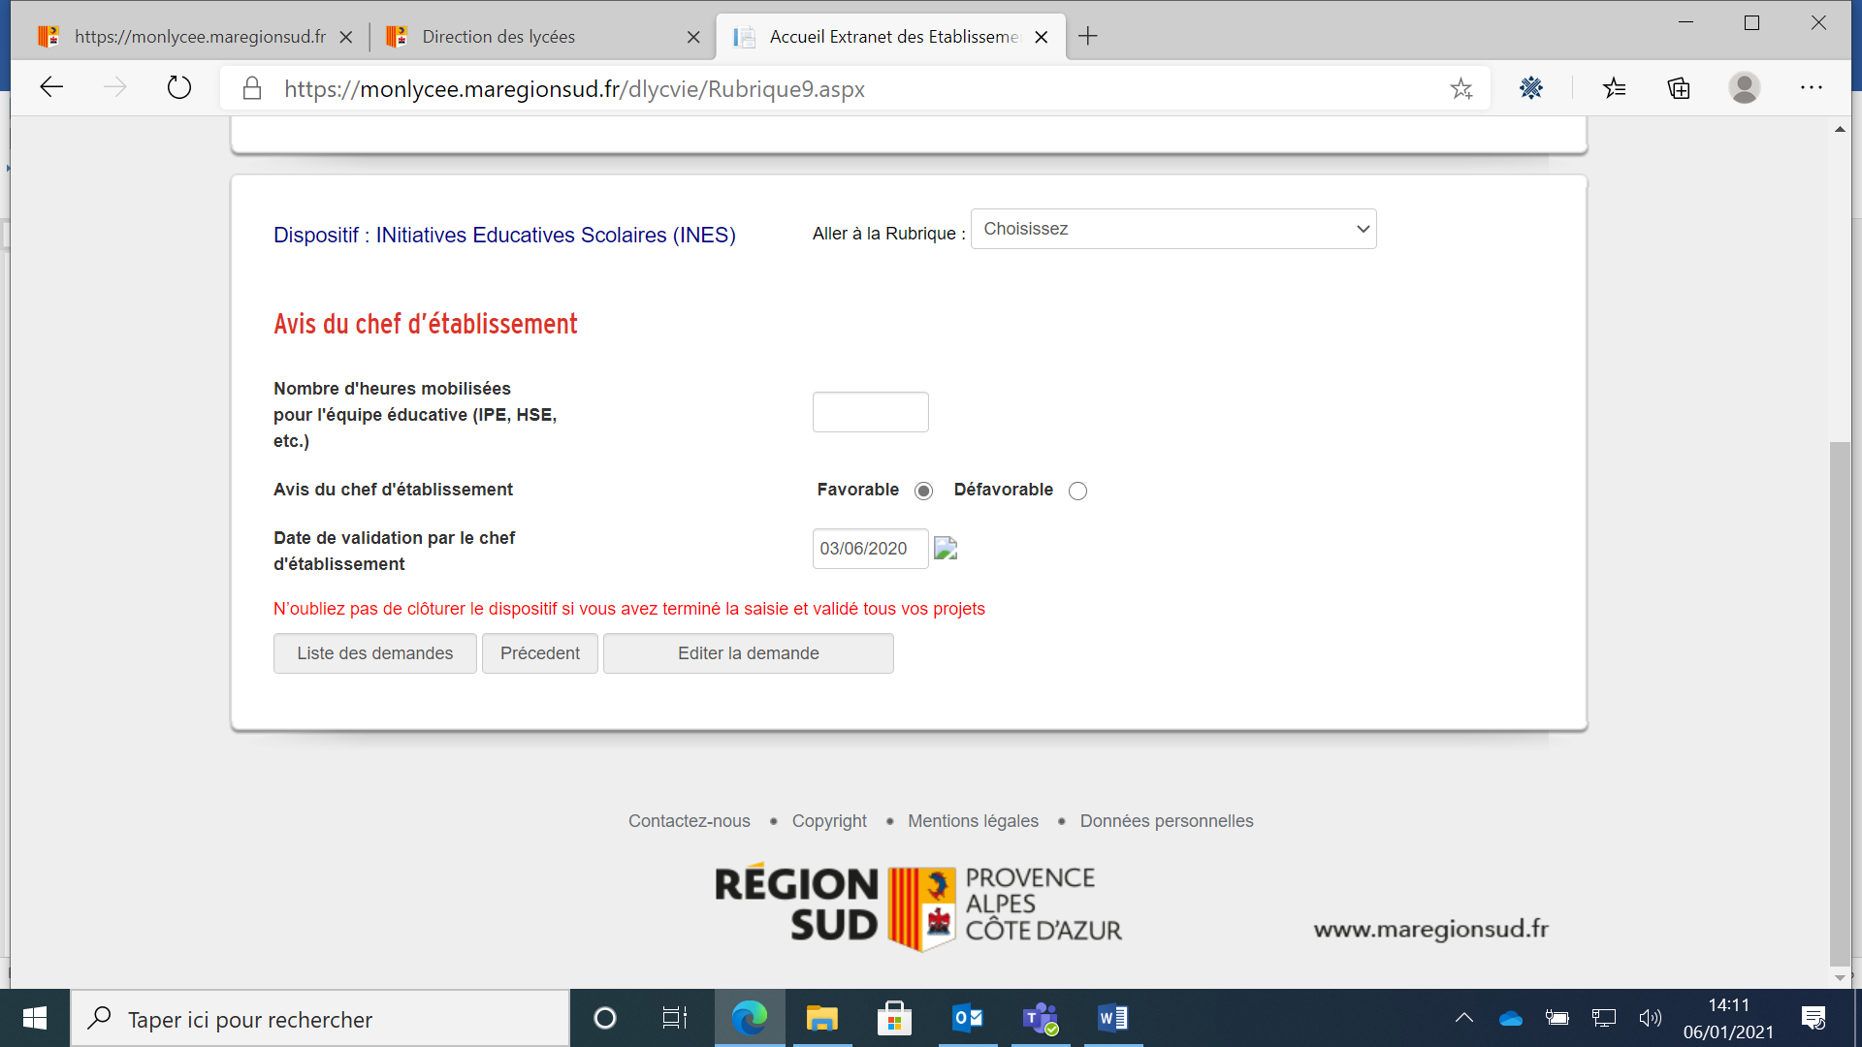

3. Clôture du dispositif
par le Chef d’établissement ou le Directeur

La clôture d’un dispositif se fait en cliquant l’onglet « Clôturer un dispositif » avec l’identifiant du Chef d’établissement ou du Directeur.

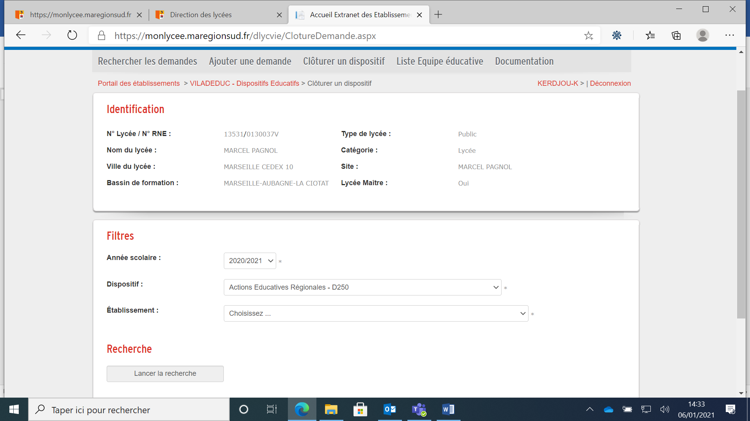

L’écran ci-dessous s’affiche, choisissez :
- L’année scolaire,
- Le dispositif à clôturer,
et cliquez sur « Lancer la recherche ».

Renseignez ensuite :
- Les nom et prénom,
- La fonction,
- Civilité.

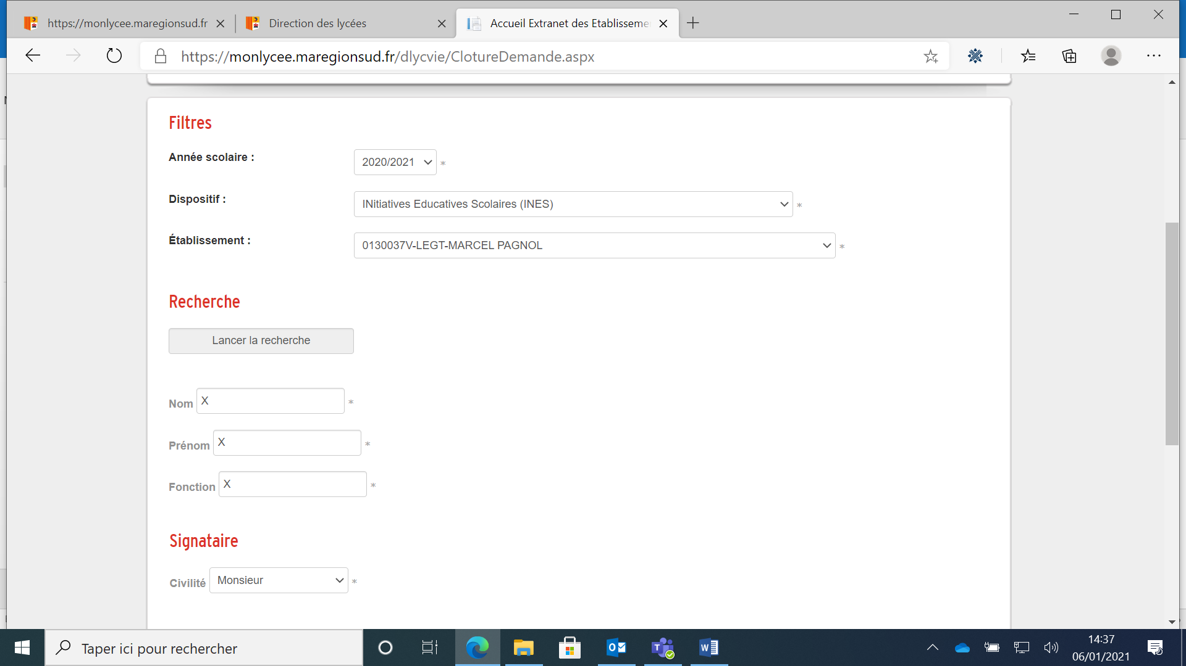

et cliquez sur l’onglet « Clôturer »

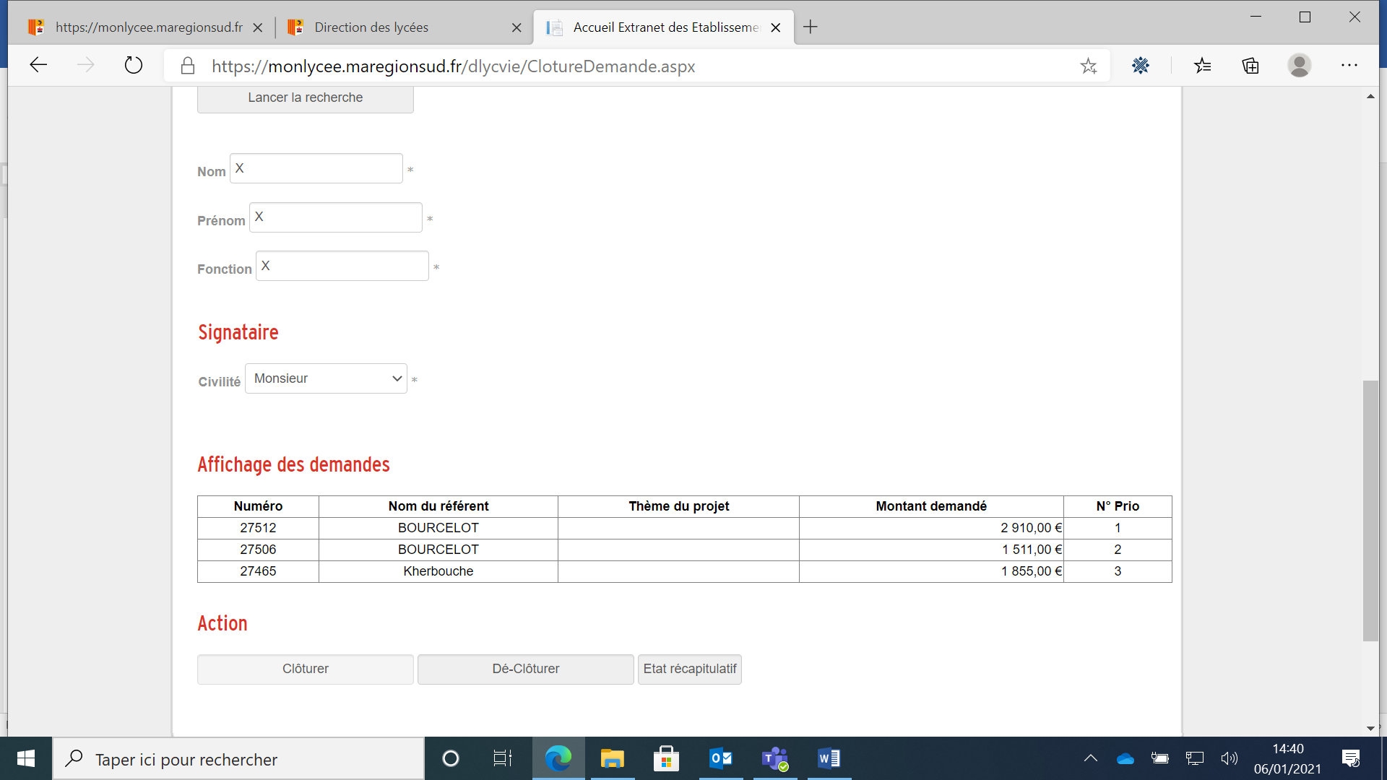

Un état récapitulatif de votre (vos) demande(s) sera édité ; ainsi que le budget prévisionnel global de vos projets. Ces documents feront office de récépissé de dépôt ; ils font partie des pièces administratives à joindre à l’envoi de votre dossier MEMOIRE ET CITOYENNETE.

Votre demande est terminée, validée et le dispositif est clôturé

Attention : les demandes d’un dispositif non clôturé ne pourront pas être instruites car celles-ci n’apparaitront pas dans la base de données du Service Patrimoine, Traditions et Inventaire.

4. Envoi des pièces administratives par mel

L’appel à candidature et/ou projets du dispositif vous indique les pièces administratives à fournir au Service Patrimoine, Traditions et Inventaire/Direction de la Culture.

L’état récapitulatif et le budget prévisionnel global signés sont obligatoirement joints à cet envoi par mel à l’adresse suivante : memoirecitoyennete@maregionsud.fr

L’instruction de vos demandes ne pourra débuter qu’à réception de ces pièces administratives.

